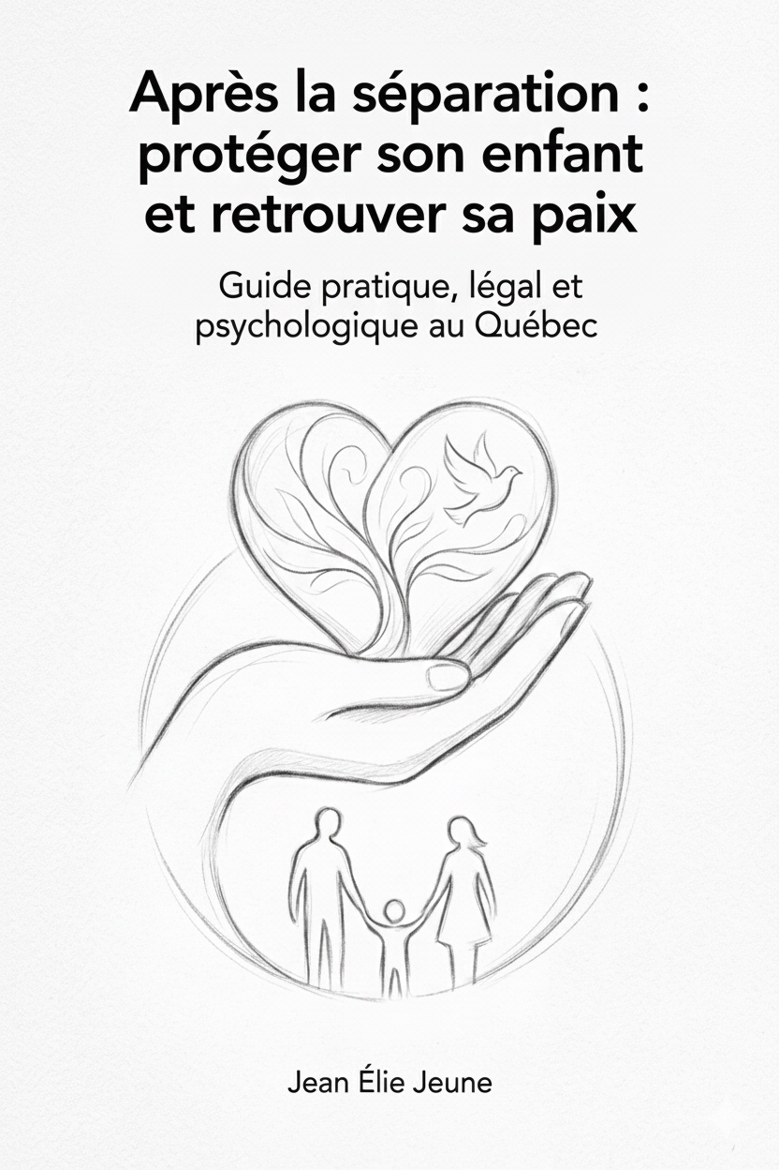
Droits et Mentions Légales
Copyright
© 2025 Jean Élie Jeune Tous droits réservés. Aucune reproduction, distribution ou transmission, sous forme électronique ou mécanique (photocopie, enregistrement, etc.), sans autorisation écrite préalable de l'auteur, sauf exceptions légales.
Avis Légal Important
Ce livre est informatif uniquement, basé sur les lois québécoises en vigueur à la rédaction (décembre 2025). Les informations peuvent évoluer.
Ce livre ne remplace pas :
- Conseils juridiques d'un avocat qualifié
- Conseils médicaux/psychologiques d'un professionnel de la santé
- Conseils financiers d'un expert
- Consultations avec travailleurs sociaux ou médiateurs familiaux
L'auteur et l'éditeur ne sont pas responsables de :
- Décisions ou conséquences basées sur ce contenu
- Erreurs, omissions ou changements légaux post-publication
Avertissement d'Urgence
En cas de danger immédiat :
- Appelez le 9-1-1
- Contactez la DPJ au 1-800-567-8527 (enfants en danger)
- Quittez la situation et contactez un refuge/aide aux victimes
Ce livre n'est pas une aide d'urgence. Consultez immédiatement les services appropriés.
Mentions de Responsabilité
L'auteur/éditeur s'assure de l'exactitude au moment de la publication, mais :
- Lois, procédures, ressources et contacts peuvent changer
- Vérifiez toujours l'actualité des infos avant utilisation
- Consultez un professionnel pour votre situation spécifique
Votre responsabilité : Vérifier infos, consulter experts, confirmer disponibilité des ressources.
Protection des Données Personnelles
Aucune collecte/stockage de données personnelles via ce livre. Pour ressources bonus ou contacts, conformité aux lois québécoises/canadiennes (ex. : Loi sur la protection des renseignements personnels).
ISBN et Édition
ISBN : [À ajouter lors de la publication] Première édition : Décembre 2025 Auteur : Jean Élie Jeune Éditeur : [À compléter si applicable]

